Wentelteefjes

- 4 sneetjes brood
- 1 ei
- 200 ml melk
- snuf kaneel
- 1 zakje vanillesuiker
- Suiker om te bestrooien
- boter of margarine

Bereiding
Klop de eieren los met de melk in een diep bord. Voeg een snuf kaneel toe en de vanillesuiker. Klop nog een keer goed door met een vork of garde.
Leg een sneetje brood er ca. 20 seconden in en draai hem daarna om en doop ook de andere zijde in het eiermengsel. Verhit ondertussen wat boter of margarine in een pan en leg hier het sneetje brood in. Bak aan de onderkant goudbruin, draai om en bak ook de andere zijde bruin. Herhaal dit ook met de rest.
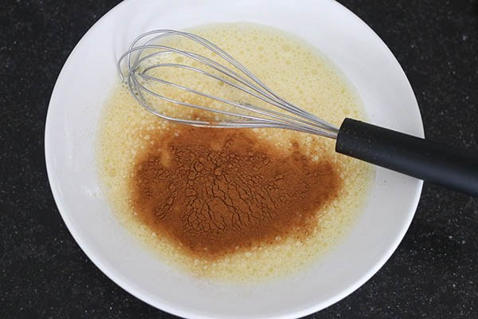

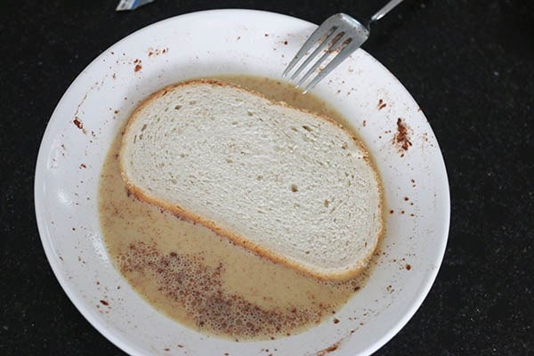

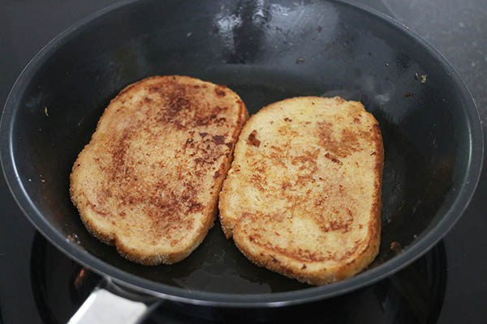
Bestrooi de wentelteefjes voor het serveren nog lichtjes met wat suiker.

